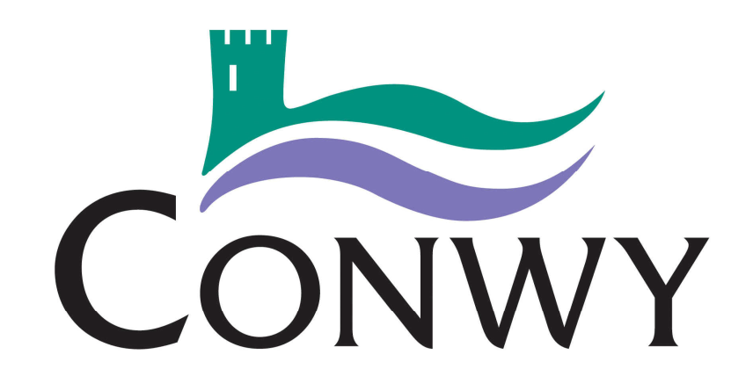

Ffurflen Awgrymu Eitemau Craffu
_____________________________________________________________________

Dylech ddefnyddio’r ffurflen hon os ydych yn dymuno tynnu sylw’r Pwyllgor Trosolwg a Chraffu at eitemau posibl yng Nghonwy.

- Beth hoffech chi i’r Pwyllgor graffu arnynt? Nodwch y maes gwasanaeth, gweithgaredd y Cyngor neu’r mater o bryder yr hoffech chi i’r Pwyllgor Trosolwg a Chraffu ddelio â nhw. *

- Pam hoffech chi i’r mater hwn gael ei archwilio? Nodwch pam fod hyn yn fater pwysig y dylid tynnu sylw Pwyllgor Trosolwg a Chraffu ato. *

- Rhowch eich manylion i ni fel y gallwn gysylltu â chi. Rhaid rhoi manylion cyswllt er mwyn gwneud yn siŵr ein bod yn gallu rhoi adborth i chi. Bydd eich manylion yn gyfrinachol ac ni fyddant yn cael eu cyhoeddi.

Os hoffech chi i ni gysylltu â chi am y mater hwn, neu er mwyn i ni gael rhagor o fanylion, rhowch eich manylion cyswllt isod:

Enw *

Cyfeiriad *

Ward (os yw’n hysbys)

E-bost (os yw’n

berthnasol)

* Rhaid rhoi’r wybodaeth yma cyn cyflwyno’r ffurflen

- Ydych chi wedi cysylltu efo’r Cyngor neu eich Cynghorydd lleol am y mater hwn? Os ydych chi, rhowch fanylion.

Byddwn yn rhoi gwybod ein bod wedi cael eich ffurflen gyfeirio o fewn 5 diwrnod gwaith. Bydd eich ffurflen awgrymiadau yn cael ei hystyried gan Gadeirydd ac Is-gadeirydd y Pwyllgor Trosolwg a Chraffu perthnasol, ynghyd â’r Pennaeth Gwasanaeth sy’n gyfrifol am y mater rydych chi wedi’i godi.

Mae tri chanlyniad posibl ar gyfer materion a nodwyd ar ffurflenni cyfeirio Craffu:

- Cael eu derbyn i’w craffu ar unwaith – bydd y mater yn cael ei roi ar raglen waith y Pwyllgor Craffu.
- Gohirio’r mater i ddyddiad diweddarach – bydd y mater yn cael ei ystyried pan fo gan y Pwyllgor amser i wneud hynny.
- Gwrthod ei graffu – ni fydd y mater yn cael ei ystyried ar hyn o bryd, fodd bynnag, bydd y mater yn cael ei gofnodi ac efallai y bydd yn cael ei ystyried yn ddiweddarach.

Anfon y ffurflen yn ôl i:
Y Swyddog Cefnogi Craffu,
Cyngor Bwrdeistref Sirol Conwy, Blwch Post 1, Bae Colwyn, LL29 0GG ebost: scrutiny@conwy.gov.uk

This document is also available in English.

